Relatório executivo Olist
Desempenho comercial e propostas de crescimento
Elaborado pela equipe do Tech Challenge de Data Analytics
Compras de pedidos entregues de setembro de 2016 a agosto de 2018
Data 2 de outubro de 2026 versão 5

Resumo executivo
Este relatório reúne a análise comercial, logística e de experiência do cliente para apoiar decisões de investidores e acionistas. A proposta é avaliar oportunidades de crescimento por meio de um clube de assinatura, incentivos à recompra e um sistema de tratamento de avaliações baixas. A implementação dependerá dos resultados da análise e da viabilidade econômica de cada iniciativa.

Síntese dos resultados
Pedidos entregues: 96.478 pedidos e R$ 13.210.566,24 em produtos nos pedidos com preços válidos.
Ticket médio: R$ 137,12.
Prazo médio de entrega: 12,56 dias, com 6,77% de entregas após o dia previsto.
Nota média: 4,16
Percentual de recompra: 3,00%.
Recomendação prioritária: (i) melhorar a pontualidade das entregas e o atendimento ao cliente, priorizando regiões com maior impacto operacional, considerando tanto o volume quanto a taxa de atrasos; (ii) testar estímulos à recompra.
Decisão solicitada: preparar piloto de 90 dias e validar custos, margens e preços suspeitos antes de definir a escala do investimento.

Uso do relatório
Os gráficos e tabelas foram recalculados a partir das abas originais da planilha olist.xlsx. O recorte principal considera pedidos entregues. Os resultados financeiros excluem pedidos com preços suspeitos, conforme descrito na metodologia. Preços, metas e limites dos pilotos são propostas para validação. Textos e tabelas permanecem editáveis.

1. Introdução
O estudo utiliza o Brazilian E-Commerce Public Dataset by Olist para analisar o desempenho comercial, logístico e a experiência dos clientes da plataforma. A base reúne 99.441 pedidos, dos quais 96.478 foram entregues, abrangendo compras realizadas entre setembro de 2016 e agosto de 2018.
O objetivo da análise é identificar padrões de vendas, entrega, satisfação e recompra, transformando os dados históricos em recomendações comerciais e operacionais que possam apoiar decisões de crescimento e melhoria da experiência do cliente.

2. Metodologia
A análise foi realizada a partir do Brazilian E-Commerce Public Dataset by Olist, relacionando informações de pedidos, itens, clientes, vendedores, pagamentos, produtos e avaliações.
Para garantir a consistência dos dados, foram realizadas etapas de preparação e tratamento, incluindo conversão e padronização das datas, validação das chaves de relacionamento entre as bases e consolidação dos itens no nível do pedido. Para pedidos com mais de uma avaliação, foi considerada uma avaliação válida por pedido, priorizando a resposta mais recente.
O recorte principal considera os 96.478 pedidos com status delivered. As análises logísticas utilizam apenas pedidos com datas válidas de compra, entrega e previsão, totalizando 96.470 pedidos, e os atrasos são calculados em dias corridos a partir da diferença entre a data efetiva e a data prevista de entrega.
Para os indicadores financeiros, foram identificados valores monetários atípicos na base. Por precaução, 134 pedidos entregues, contendo 168 itens com preços suspeitos, foram excluídos dos cálculos financeiros, resultando em 96.344 pedidos com preços considerados válidos. Na análise dos meios e valores de pagamento, 820 registros monetários suspeitos também foram desconsiderados.
Essas exclusões afetam apenas os indicadores monetários correspondentes e não removem os pedidos das análises operacionais, como volume de pedidos, logística e satisfação do cliente.

3. Visão geral do negócio
A análise dos pedidos entregues permite dimensionar a operação da Olist e estabelecer uma visão geral da base antes do aprofundamento das análises comerciais, logísticas e de comportamento do cliente.

Indicador | Resultado | Critério de cálculo
Pedidos entregues | 96.478 | Pedidos distintos com status delivered
Valor apurado em produtos | R$ 13.210.566,24 | Soma de price em 96.344 pedidos com preços válidos; exclui 134 pedidos com valores suspeitos
Ticket médio apurado | R$ 137,12 | Valor dos produtos ÷ 96.344 pedidos com preços válidos
Clientes com pedido entregue | 93.358 | customer_unique_id distintos nos pedidos entregues
Vendedores com pedido entregue | 2.970 | seller_id distintos nos itens dos pedidos entregues
Clientes únicos na base completa | 96.096 | customer_unique_id distintos no arquivo completo de clientes
A operação apresenta forte concentração geográfica. São Paulo representa 41,98% dos pedidos entregues, seguido por Rio de Janeiro (12,80%) e Minas Gerais (11,77%). Juntos, os três estados concentram aproximadamente dois terços dos pedidos analisados.
Em relação aos vendedores, os dez com maior valor apurado em produtos representam 13,28% do total, indicando que o volume financeiro não está excessivamente concentrado em um pequeno grupo de vendedores.
Outro ponto relevante é a baixa recorrência de compra: apenas 3,00% dos clientes com pedidos entregues realizaram mais de uma compra no período analisado. Esse resultado indica uma oportunidade de investigar estratégias de retenção e estímulo à recompra, tema aprofundado nas próximas seções.

4. Crescimento e receita

4.1 Evolução das vendas

Evolução mensal de pedidos e valor vendido (Alterar gráfico de baixo para laranja para manter a paleta de cores da olist)

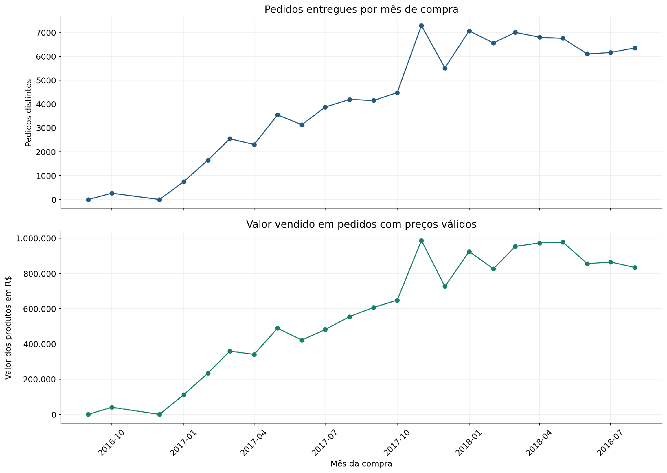

A evolução mensal dos pedidos entregues mostra variações relevantes no volume de compras ao longo do período analisado. Novembro de 2017 apresentou o maior volume mensal, com 7.289 pedidos entregues, e também o maior valor apurado em produtos, de R$ 987.504,28.
Esse comportamento indica que o crescimento do valor vendido no período esteve associado ao aumento do volume de pedidos. No entanto, o pico observado em novembro deve ser interpretado com cautela, pois fatores sazonais podem influenciar o desempenho mensal.
Os meses de setembro de 2016 e agosto de 2018 correspondem às extremidades da base e possuem cobertura parcial. Por esse motivo, não devem ser utilizados isoladamente para avaliar tendências de crescimento.

4.2 Categorias com maior valor apurado
As categorias com maior participação no valor apurado em produtos foram:
- beleza_saude: R$ 1.232.925,46 (9,33%);
- relogios_presentes: R$ 1.166.176,98 (8,83%);
- cama_mesa_banho: R$ 1.023.396,56 (7,75%).
Juntas, essas três categorias representam aproximadamente 25,9% do valor apurado em produtos, indicando sua relevância comercial dentro do período analisado.
Entretanto, o valor vendido não deve ser utilizado isoladamente para definir oportunidades de expansão. Indicadores de satisfação, recorrência de compra, desempenho logístico e custos também devem ser considerados na seleção das categorias prioritárias.

4.3 Concentração geográfica e de vendedores
São Paulo, Rio de Janeiro e Minas Gerais concentram 66,55% dos pedidos entregues, demonstrando forte concentração da operação nas regiões de maior participação da base.
Em relação aos vendedores, os dez com maior valor apurado em produtos representam 13,28% do total, indicando uma distribuição relativamente ampla do valor vendido entre os vendedores da plataforma.

4.4 Oportunidades de crescimento
Os resultados indicam oportunidades para testar campanhas em categorias com maior demanda, ações voltadas à recompra e ofertas de produtos complementares. A expansão comercial deve considerar não apenas o volume e o valor vendido, mas também a qualidade das entregas, a satisfação dos clientes e a viabilidade econômica de cada iniciativa.
Nota: o valor apurado corresponde à soma dos preços dos produtos, sem considerar o frete, e não representa a receita líquida ou o lucro da Olist.

5. Logística e nível de serviço
A expansão comercial deve estar alinhada à capacidade operacional de entrega. Para avaliar o nível de serviço, foram analisados o tempo entre a realização do pedido e a entrega ao cliente, o cumprimento do prazo previsto e a distribuição dos atrasos por estado. A análise considera apenas pedidos com datas de compra e entrega válidas; registros sem essas informações foram excluídos dos cálculos.

Indicador | Resultado | Definição
Tempo médio de entrega | 12,56 dias | Entrega ao cliente menos compra, em 96.470 pedidos com datas válidas
Entregas atrasadas | 6,77% | 6.534 entregas depois do dia previsto ÷ 96.470 entregas com datas válidas
Atraso entre pedidos atrasados | 10,62 dias | Média de dias corridos além da previsão, entre 6.534 atrasos
Valor apurado em pedidos atrasados | R$ 985.786,86 | Soma dos produtos nos pedidos atrasados com preços válidos; não é perda comprovada
A distribuição dos atrasos apresenta diferenças relevantes entre os estados. São Paulo concentra o maior número absoluto de entregas atrasadas, com 1.820 ocorrências, correspondentes a 4,49% dos pedidos analisados no estado. Já Rio de Janeiro apresenta uma taxa de atraso significativamente maior, de 12,11%, com 1.495 ocorrências.
Entre os demais estados, destacam-se Bahia, com 396 entregas atrasadas (12,16%), e Ceará, com 176 ocorrências (13,76%). Esses resultados indicam que o problema não está necessariamente concentrado apenas nos locais com maior volume de pedidos, sendo importante analisar também a taxa de atraso proporcional ao volume de entregas.
A área de logística deve realizar, em até 30 dias, um diagnóstico das principais causas dos atrasos, segmentando os resultados por estado, rota, vendedor e etapa do processo de entrega. A priorização deve considerar tanto o número absoluto de ocorrências quanto a taxa de atraso, evitando que regiões de maior volume mas melhor desempenho sejam tratadas como os principais gargalos.
Como acompanhamento, recomenda-se monitorar semanalmente o percentual de entregas atrasadas e o atraso médio, permitindo identificar rapidamente a evolução do nível de serviço e avaliar a efetividade das ações corretivas.

Atrasos por estado e ao longo do tempo (Alterar pra modelo de gráfico enviado no grupo)
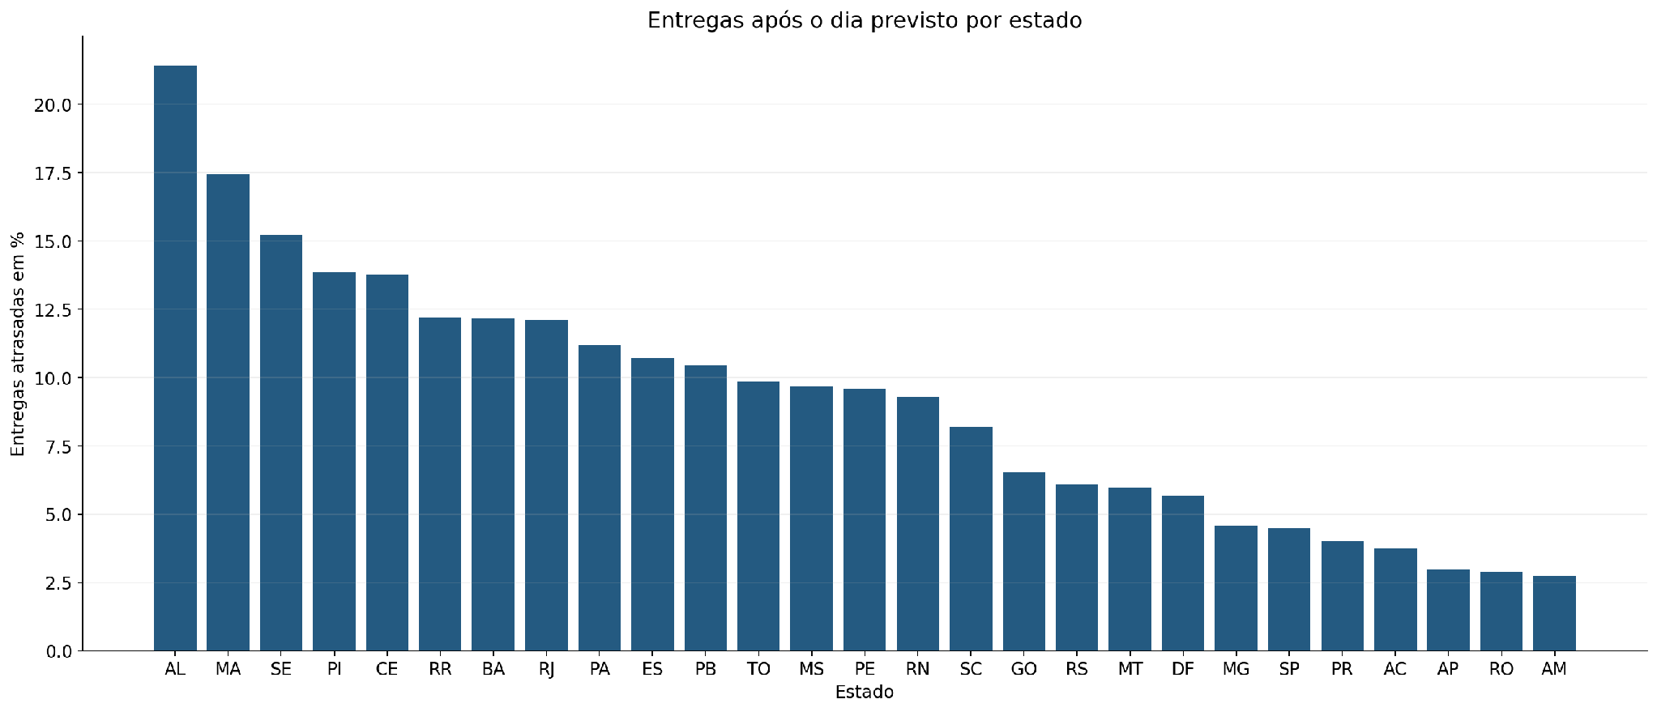
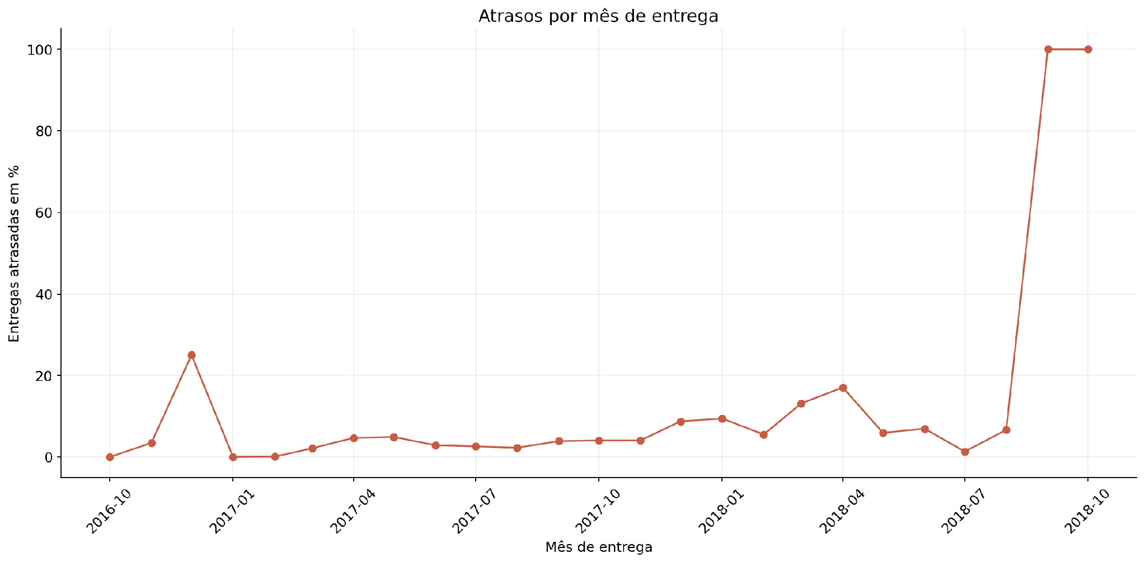
Compare a taxa de atraso com o volume de pedidos de cada região antes de definir prioridades operacionais.
Análise executiva: os atrasos são calculados sobre 96.470 pedidos entregues com datas válidas, dos quais 6.534 chegaram após o dia previsto. Comparar a taxa mensal com sua amostra e investigar causas por vendedor e rota.

Relação com a experiência do cliente
Compare avaliações de pedidos entregues no prazo e com atraso, controlando, quando possível, diferenças de categoria e região. Uma associação entre atraso e nota baixa deve orientar investigação; ela não demonstra isoladamente que o atraso causou a avaliação.

Volume de pedidos e atrasos nas regiões prioritárias
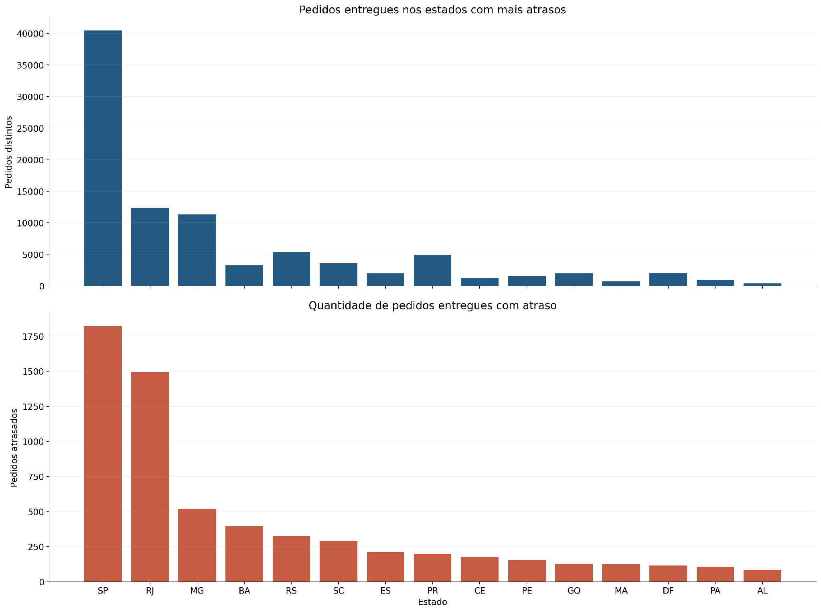
Os 15 estados foram selecionados pela quantidade de pedidos entregues atrasados. Os gráficos apresentam o volume entregue e o número de atrasos nas mesmas regiões.
Estado | Pedidos entregues | Entregas atrasadas
SP | 40.501 | 1.820 (4,49%)
RJ | 12.350 | 1.495 (12,11%)
MG | 11.354 | 519 (4,57%)
BA | 3.256 | 396 (12,16%)
RS | 5.345 | 325 (6,08%)
SC | 3.546 | 291 (8,21%)
ES | 1.995 | 214 (10,73%)
PR | 4.923 | 199 (4,04%)
CE | 1.279 | 176 (13,76%)
PE | 1.593 | 153 (9,60%)
GO | 1.957 | 128 (6,54%)
MA | 717 | 125 (17,43%)
DF | 2.080 | 118 (5,67%)
PA | 946 | 106 (11,21%)
AL | 397 | 85 (21,41%)
Valores recalculados por pedido entregue. O percentual usa apenas pedidos com datas de compra, entrega e previsão válidas; entrega no próprio dia previsto conta como pontual. Oito pedidos entregues com datas incompletas foram excluídos do cálculo logístico.

5 Comportamento do cliente e pagamentos
Analise meios de pagamento, quantidade de parcelas e ticket médio. Agregue pagamentos por pedido e diferencie a participação por valor da participação por pedidos; um pedido pode ter mais de um meio de pagamento.
Meios predominantes por valor de pagamentos válido: cartão de crédito 78,47%, boleto 17,96%, voucher 2,21% e cartão de débito 1,36%. A soma dos registros válidos de pagamento é R$ 15.343.681,46; inclui valores de frete e exclui 820 registros monetários suspeitos.
Parcelamento: média de 3,51 parcelas nos registros válidos de pagamento por cartão de crédito. Ticket médio de produtos: R$ 137,12, nos pedidos com preços válidos.
Segmentação proposta: combinar data da última compra, número de pedidos entregues e valor comprado por customer_unique_id; avaliar janelas comuns para recompra.
Os segmentos devem orientar ofertas relevantes: novos compradores, compradores recorrentes e clientes sem compra recente. Ajuste o período de inatividade ao ciclo de compra observado em cada categoria.

6 Retenção e recompra (Inserir gráfico de recompra por produto)
Identifique clientes com duas ou mais compras usando customer_unique_id. Avalie o intervalo até a segunda compra e a recompra em janelas iguais, como 90 dias. Compare apenas clientes com tempo suficiente de observação e explicite as limitações do recorte.
Clientes com mais de um pedido entregue: 2.801 entre 93.358 clientes, taxa de 3,00% no recorte.
Recompra em até 90 dias após a primeira compra observada: 1.714 entre 75.320 clientes elegíveis, taxa de 2,28%.
Mediana até a segunda compra: 28,98 dias entre clientes com pelo menos duas compras entregues.
Categorias mais presentes nos pedidos dos clientes recorrentes: cama_mesa_banho, 842 pedidos; esporte_lazer, 575; moveis_decoracao, 574. Um pedido pode aparecer em mais de uma categoria; os números financeiros por categoria seguem as exclusões de preços suspeitos.

Implicação para o crescimento
Se os dados indicarem baixa recompra, testar incentivos à segunda compra e relacionamento após a entrega. Se houver segmentos recorrentes, avaliar um clube de assinatura para esses públicos. O efeito deve ser medido com comparação adequada, considerando custos e compras que ocorreriam mesmo sem incentivo.

7 Satisfação do cliente (Inserir Gráfico)
Apresente a distribuição de review_score e a proporção de notas 1 e 2 entre avaliações válidas. Defina uma regra para múltiplas avaliações do mesmo pedido e documente a cobertura de pedidos avaliados. A nota de avaliação não deve ser tratada como NPS.
Indicador | Resultado
Nota média geral e amostra | 4,16 em 95.832 pedidos avaliados
Notas 1 e 2 no total | 12,81%
Pedidos entregues com avaliação válida | 99,33%
Nota média por situação da entrega | No prazo: 4,29 em 89.443 avaliações  Atrasada: 2,27 em 6.381 avaliações
Notas 1 e 2 por situação da entrega | No prazo: 9,27%  Atrasada: 62,42%
Temas em comentários negativos | Entrega e prazo: 5.936  Produto e qualidade: 5.146  Atendimento e contato: 1.141  Avaria e embalagem: 467
Diagnóstico: pedidos entregues no prazo têm nota média de 4,29 e 9,27% de notas 1 e 2; pedidos atrasados têm média de 2,27 e 62,42% de notas 1 e 2. A comparação usa uma avaliação por pedido com datas válidas. Ela demonstra associação, mas não isola efeitos de categoria, região ou vendedor.
Os temas foram contados em 9.235 comentários não vazios de avaliações 1 e 2, por palavras relacionadas a entrega, produto, atendimento e embalagem. Os grupos se sobrepõem e são sinais para revisão humana, não causas confirmadas. As notas gerais usam 95.832 pedidos entregues avaliados; a comparação de prazo usa 95.824 com datas válidas.

Avaliações de entregas no prazo e atrasadas
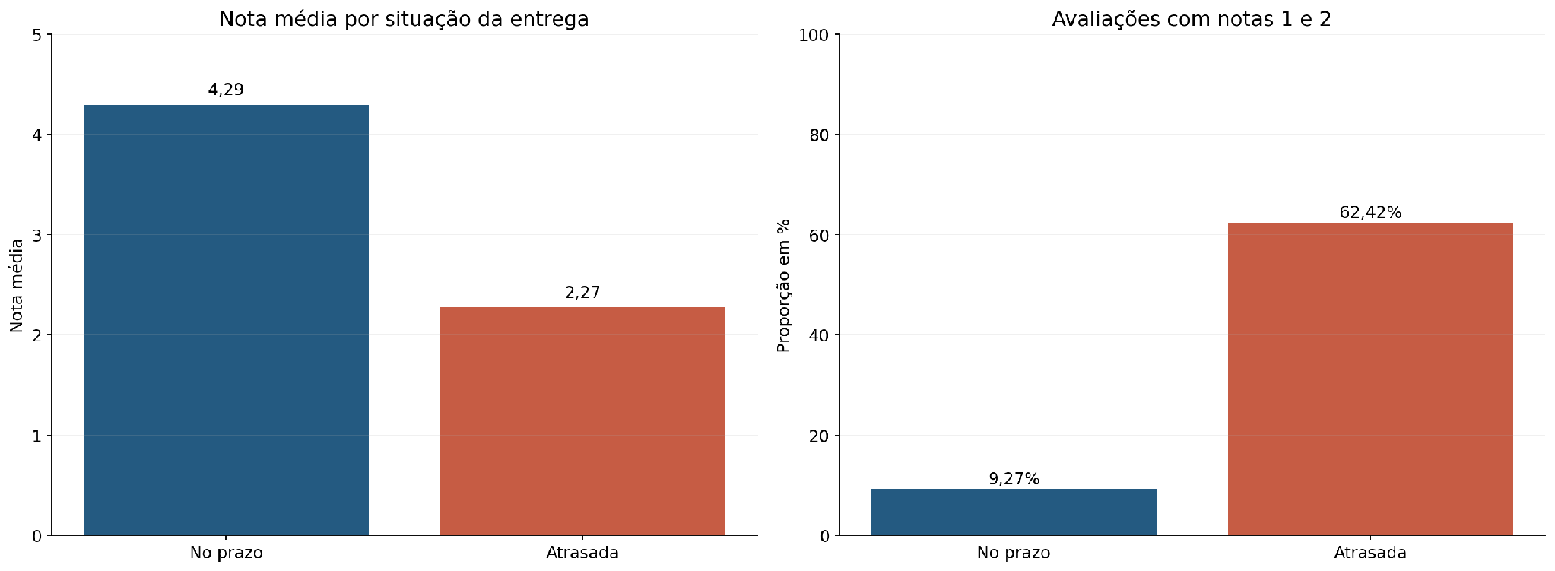
A comparação indica associação entre prazo e avaliação. Não demonstra, isoladamente, uma relação causal.
Análise executiva: a proporção de notas 1 e 2 é 53,15 pontos percentuais maior entre pedidos atrasados do que entre os pontuais. Priorizar investigação de atrasos e acompanhamento de casos, sem atribuir causalidade apenas à comparação.

Limites dos dados e informações adicionais
O histórico transacional pode apoiar a seleção do público e o diagnóstico de experiência. A viabilidade de assinatura e descontos exige informações adicionais de custos, margens, adesão, uso dos benefícios e cancelamentos. O acompanhamento de casos negativos exige registros de atendimento e resolução. Esses resultados deverão ser coletados em um piloto.

8 Oportunidades e recomendações estratégicas

8 1 Clube de assinatura para clientes
Proposta: criar um plano opcional com cobrança mensal ou anual, que ofereça benefícios em compras elegíveis. O objetivo é estimular frequência e relacionamento, além de testar uma fonte de receita recorrente. A adesão e a disposição a pagar ainda precisam ser verificadas.

Desenho do serviço
Oferecer descontos exclusivos em categorias selecionadas, crédito limitado para frete e acesso a campanhas de parceiros. Definir limite de uso, pedido mínimo e vendedores participantes. Uma versão de reposição automática pode ser testada posteriormente em produtos com ciclo de recompra comprovado, mediante adesão do cliente.
Proposta inicial para teste de assinatura: R$ 19,90 por mês, sujeito à validação de custos e disposição a pagar.
Público proposto: convidar 500 clientes com pelo menos duas compras em 12 meses, entrega concluída e ausência de reclamação pendente; selecionar 500 clientes elegíveis para comparação, se a base operacional comportar essa amostra.
Benefícios propostos: desconto de 5% em uma compra mensal, limitado a R$ 10, e crédito de frete de até R$ 5 em pedido de no mínimo R$ 150.
Elegibilidade proposta: iniciar em São Paulo e Rio de Janeiro, com vendedores que cumpram a meta de entrega; selecionar categorias após analisar margens e recorrência.

Como testar e medir
Começar com um piloto em um segmento com frequência de compra observada e entrega consistente. Comparar um grupo convidado ao plano com um grupo semelhante sem convite; considerar a seleção dos clientes ao interpretar a comparação entre assinantes e não assinantes. Medir adesão, renovação, cancelamento, frequência de compra e contribuição incremental.

Viabilidade econômica
Receita mensal de assinatura = assinantes pagantes ativos × mensalidade.
Contribuição incremental estimada = receita líquida das assinaturas + margem de compras adicionais − custos dos benefícios − custos operacionais adicionais − margem perdida em compras que já ocorreriam.
Estimar os custos de frete, descontos, atendimento, cobrança e tecnologia. O valor vendido nos pedidos não representa a margem disponível para financiar o plano. A renovação pode ser prejudicada se os benefícios não compensarem o preço ou se a entrega falhar.
Duração proposta do piloto: 90 dias.
Metas propostas: adesão mínima de 10% dos convidados e cancelamento mensal de até 10% dos assinantes ativos.
Critério proposto para expansão: contribuição incremental positiva após benefícios e custos operacionais, pelo menos 95% de entregas no prazo e ausência de piora nas avaliações. As metas deverão ser confirmadas na preparação do piloto.

8 2 Descontos para retenção de clientes
Proposta: oferecer benefícios segmentados para estimular a segunda compra, recuperar clientes inativos e reconhecer compradores recorrentes. O incentivo deve ter orçamento, validade e regras explícitas para preservar o resultado econômico.
Público | Oferta a testar | Critério de seleção
Primeira compra concluída | Cupom para a segunda compra | Entrega concluída e ausência de ocorrência pendente
Clientes inativos | Desconto em categoria relevante | Tempo sem compra acima do ciclo observado
Compradores recorrentes | Crédito ou benefício progressivo | Frequência e valor comprado definidos
Clientes com problema resolvido | Benefício de recuperação | Resolução confirmada; benefício sem exigir mudança da review

Regras da campanha
Desconto proposto: 10% em uma compra por cliente.
Teto proposto: R$ 15 por cliente, com pedido mínimo de R$ 150.
Validade proposta: 30 dias após emissão, em categorias com margem suficiente para financiar o benefício.
Acúmulo proposto: não acumular com o desconto do plano de assinatura na mesma compra.
Orçamento máximo proposto para cupons: R$ 7.500 para 500 clientes, considerando uso integral do teto; marketing e financeiro devem validar o financiamento. Esse limite não inclui tecnologia nem atendimento.

Validação do efeito sobre a recompra
Sortear clientes elegíveis entre grupo com incentivo e grupo sem incentivo, mantendo a mesma janela de observação. Comparar taxa de recompra, pedidos adicionais e contribuição após desconto. A taxa de uso do cupom, sozinha, não prova crescimento: parte dos clientes poderia comprar sem a oferta.
Aumento da recompra em pontos percentuais = taxa do grupo com incentivo − taxa do grupo de comparação.
Resultado incremental = margem adicional das compras − custo dos descontos e da campanha, com ajuste para diferenças de tamanho dos grupos.

Critério de continuidade
Ampliar as campanhas que apresentarem contribuição incremental positiva e qualidade de experiência dentro da meta. Ajustar ou interromper campanhas que apenas subsidiem compras previstas ou aumentem vendas com resultado insuficiente.
Situação do teste: piloto ainda não realizado. Proposta de amostra: 500 clientes com cupom e 500 sem cupom, distribuídos aleatoriamente entre os elegíveis. Acompanhar por 90 dias, comparar recompra e contribuição incremental e decidir pela continuidade apenas após apurar resultados e custos.

8 3 Sistema de acompanhamento de reviews baixas
Proposta: criar uma fila de acompanhamento para avaliações de notas 1 e 2, com integração entre pedido, entrega, vendedor e atendimento. O sistema deve ajudar a identificar causas, resolver problemas e reduzir sua repetição.

Fluxo de funcionamento
1. Capturar a avaliação e abrir um caso com identificador único, evitando duplicidades.
2. Vincular os dados do pedido e classificar o tema: atraso, produto incorreto, avaria, qualidade, atendimento ou motivo não identificado. Comentários ausentes exigem investigação.
3. Priorizar por gravidade, tempo de espera e recorrência. Direcionar o caso à equipe responsável e definir um prazo de resposta.
4. Verificar os fatos e contatar o cliente por canal autorizado na operação. Registrar a solução oferecida e o responsável.
5. Confirmar a resolução, encerrar o caso e consolidar causas por categoria, região e vendedor para orientar melhorias.

Informações do registro
Campos sugeridos: review_id, order_id, nota, comentário quando disponível, data da avaliação, situação da entrega, vendedor, categoria, motivo, prioridade, responsável, prazo, status, solução e data de encerramento. Status propostos: novo, em análise, aguardando retorno, resolvido e encerrado sem resolução.

Indicadores de acompanhamento
Medir proporção de notas 1 e 2, tempo de primeira resposta, tempo de resolução, casos pendentes fora do prazo e repetição de problemas. Avaliar recompra após atendimento em uma janela comum, lembrando que clientes atendidos e não atendidos podem diferir.
Meta proposta de primeira resposta: até 1 dia útil.
Meta proposta de resolução: atrasos em até 5 dias úteis; avaria ou produto incorreto em até 7 dias úteis, respeitando a solução aplicável; demais casos em até 5 dias úteis.
Metas propostas: resolver pelo menos 90% dos casos dentro do prazo e reduzir em 10% a proporção de notas 1 e 2 frente à linha de base validada, após 90 dias.

Implantação inicial
Começar com regras simples e uma planilha ou fila de chamados; automatizar a captura e a classificação após validar o processo. Qualquer classificação automática deve permitir revisão humana. A avaliação pode se referir a pedidos com vários itens e vendedores, por isso a responsabilidade deve ser confirmada antes de atribuir a causa.

9 Plano de execução e conclusão

Priorização e responsáveis
Etapa | Entrega | Responsável e prazo
Diagnóstico | Validar indicadores, públicos e causas das notas baixas | Equipe de dados e logística — dias 1 a 15
Preparação | Definir custos, regras de oferta e fluxo de atendimento | Marketing, financeiro e atendimento — dias 16 a 30
Pilotos | Testar descontos e assinatura em públicos elegíveis; iniciar fila de reviews | Marketing e atendimento — 90 dias após a preparação
Avaliação | Comparar resultados, custos e qualidade do serviço | Dados e financeiro — até 15 dias após os pilotos
Expansão | Ampliar iniciativas que cumpram os critérios definidos | Gestão — após avaliação dos critérios e aprovação do orçamento

Cenários para investidores e acionistas
Construir cenários conservador, central e otimista variando adesão à assinatura, renovação, aumento de recompra e custos dos benefícios. Apresentar as premissas e evitar somar ganhos de iniciativas que atuem sobre as mesmas compras ou clientes.
Investimento inicial proposto: teto de R$ 7.500 para cupons no piloto, acrescido de custos de tecnologia, assinatura e atendimento a orçar.
Custo operacional: não estimado; depende de horas de trabalho, sistemas e uso dos benefícios.
Contribuição incremental por cenário: ainda não quantificável sem margem, adesão, renovação e custos. Cenário conservador deve testar adesão de 5%, central de 10% e otimista de 15%, como hipóteses.
Prazo de retorno: não estimado; calcular após orçamento completo e medição da contribuição incremental.

Conclusão executiva
A recomendação preliminar é combinar melhoria da experiência com testes de estímulo à recompra. O sistema de reviews permitirá acompanhar problemas e orientar correções; os descontos segmentados testarão a resposta dos clientes; e o clube de assinatura avaliará o potencial de relacionamento recorrente. A sequência e a escala das ações deverão refletir os dados e a capacidade operacional.
Conclusão: priorizar São Paulo e Rio de Janeiro pela quantidade de atrasos. O prazo médio de 12,56 dias, a nota média de 4,16 e a recompra de 3,00% sustentam o diagnóstico de logística, satisfação e retenção. A validade econômica da assinatura e dos descontos ainda depende de custos e de testes.
Decisão proposta aos investidores e acionistas: preparar piloto de 90 dias, com teto sugerido de R$ 7.500 em cupons, orçamento adicional a validar e expansão condicionada a contribuição incremental positiva e cumprimento das metas de serviço.

Perfil geográfico da base de clients (Inserir Gráfico)
Distribuição dos registros de clientes por estado. Cada linha representa um customer_id; um mesmo cliente identificado por customer_unique_id pode aparecer em vários registros. As quantidades abaixo não são contagens validadas de pedidos nem de pessoas únicas por estado.
Estado | Registros de clientes | Participação na base
SP | 41.746 | 41,98%
RJ | 12.852 | 12,92%
MG | 11.635 | 11,70%
RS | 5.466 | 5,50%
PR | 5.045 | 5,07%
SC | 3.637 | 3,66%
BA | 3.380 | 3,40%
DF | 2.140 | 2,15%
ES | 2.033 | 2,04%
GO | 2.020 | 2,03%
PE | 1.652 | 1,66%
CE | 1.336 | 1,34%
PA | 975 | 0,98%
MT | 907 | 0,91%
MA | 747 | 0,75%
MS | 715 | 0,72%
PB | 536 | 0,54%
PI | 495 | 0,50%
RN | 485 | 0,49%
AL | 413 | 0,42%
SE | 350 | 0,35%
TO | 280 | 0,28%
RO | 253 | 0,25%
AM | 148 | 0,15%
AC | 81 | 0,08%
AP | 68 | 0,07%
RR | 46 | 0,05%
São Paulo, Rio de Janeiro e Minas Gerais somam 66.233 registros, equivalentes a 66,61% da base. Essa concentração fornece contexto para a atuação regional, mas não demonstra faturamento, participação em pedidos elegíveis nem desempenho logístico.

Fontes e metodologia
Base de dados: Brazilian E-Commerce Public Dataset by Olist, na planilha olist.xlsx, analisada em 2 de outubro de 2026. Abas utilizadas: Customer, Orders, Order Itens, Reviews, Payment, Products e Sellers.
Fonte complementar: olist_customers_dataset.csv, conferido com a base de clientes.
Recorte: 96.478 pedidos entregues; indicadores financeiros em 96.344 pedidos sem preços suspeitos; logística em 96.470 pedidos com datas válidas.
Avaliações: manter a avaliação válida com resposta mais recente por pedido. Cobertura calculada sobre todos os pedidos entregues.
Recompra: customer_unique_id com mais de um pedido entregue; janela de 90 dias limitada a clientes cuja primeira compra observada precede o fim do recorte em pelo menos 90 dias. O histórico não revela compras anteriores ou posteriores ao recorte.
Comentários: frequência de palavras-chave em avaliações baixas; grupos sobrepostos, sem classificação causal.
Responsáveis por dados dos pilotos: financeiro para margem e custos, marketing para campanhas, atendimento para resolução e logística para entregas.
Tratamento monetário: preços e pagamentos foram convertidos de texto para número. A planilha apresenta números monetários atípicos em células originalmente numéricas, em contraste com a maioria dos valores armazenados como texto decimal. Esses registros foram tratados como suspeitos, sem recuperar ou inventar os valores originais. Foram excluídos 134 pedidos entregues das análises financeiras, por 168 itens suspeitos, e 820 registros da análise por valor de pagamento. Os totais monetários são valores apurados no subconjunto validado; a conciliação definitiva exige os arquivos CSV originais de itens e pagamentos.

